

Guida alla compilazione delle dichiarazioni Elettrivori

Premessa
Il presente documento costituisce una guida che l’Utente può utilizzare, ai fini di una corretta compilazione della dichiarazione relativa all’annualità di competenza 2026, per l’accesso alle agevolazioni tariffarie spettanti alle imprese a forte consumo di energia elettrica.

Il processo per la presentazione on-line delle dichiarazioni si articola in tre macro-fasi:
- registrazione;
- compilazione della dichiarazione;
- firma ed invio della dichiarazione compilata.
ATTENZIONE: Prima di procedere con la lettura della presente guida, ai fini di una consapevole compilazione delle dichiarazioni in oggetto, si consiglia all’Utente di leggere la Circolare CSEA di riferimento.

Accesso e/o Registrazione
L’utente che risulta già registrato sul portale Elettrivori e/o Gasivori potrà accedere all’applicazione web, per la compilazione della dichiarazione, con username e password già in suo possesso.
L’utente che effettua la registrazione per la prima volta, per poter accedere all’applicazione web e compilare la dichiarazione, dovrà effettuare una registrazione fornendo tutti i dati anagrafici dell’impresa e del rappresentante legale o negoziale ed una password che utilizzerà nei successivi accessi. È obbligatorio effettuare la registrazione utilizzando un indirizzo di posta elettronica certificata (PEC).
Per effettuare la registrazione bisogna selezionare il link “Registrati”, indicato in figura, accessibile attraverso l’indirizzo web energivori.csea.it.

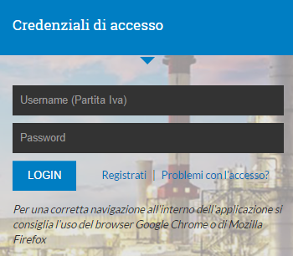

Compilazione della Dichiarazione per l’annualità 2026 (Art.3 decreto-legge n.131 del 29 settembre 2023)
Effettuato l’accesso (utilizzando la Partita IVA come username e la password fornita in fase di registrazione) sarà visibile la schermata “Home” della fase di compilazione della dichiarazione, da cui si potrà procedere con la compilazione della dichiarazione in relazione all’anno di costituzione dell’impresa, secondo le seguenti casistiche:

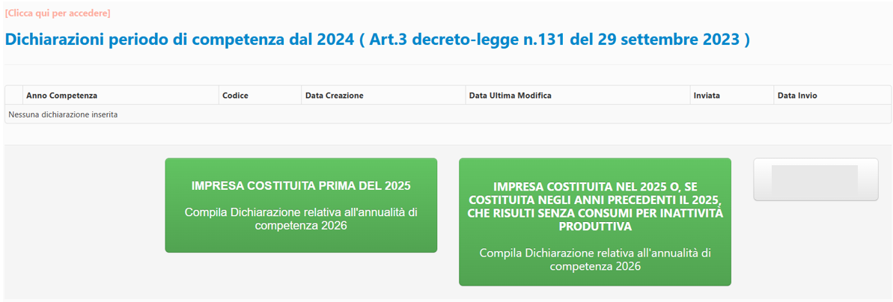

- IMPRESE COSTITUITE PRIMA DEL 2025 – Compila Dichiarazione relativa all’annualità di competenza 2026

- IMPRESA COSTITUITA NEL 2025 O, SE COSTITUITA NEGLI ANNI PRECEDENTI IL 2025, CHE RISULTI SENZA CONSUMI PER INATTIVITA’ PRODUTTIVA – Compila Dichiarazione relativa all’annualità di competenza 2026

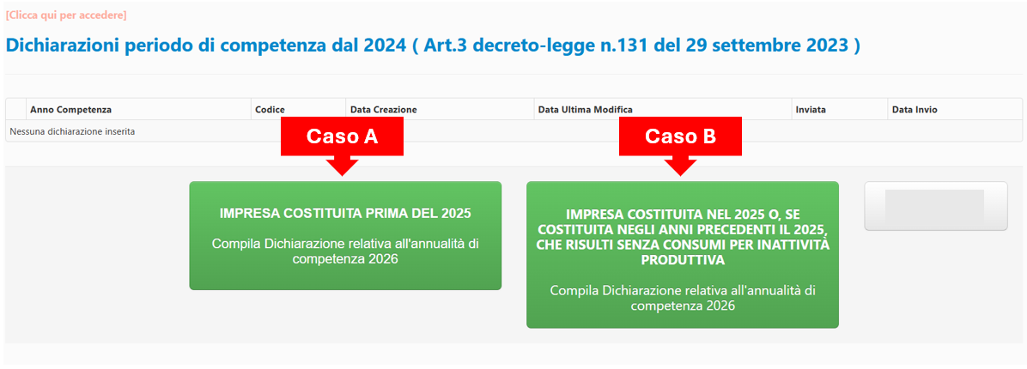

CASO A - IMPRESE COSTITUITE PRIMA DEL 2025 – Compila Dichiarazione relativa all’annualità di competenza 2026
Dopo aver selezionato il pulsante “IMPRESE COSTITUITE PRIMA DEL 2025 – Compila Dichiarazione relativa all’annualità di competenza 2026”, l’Utente potrà procedere alla compilazione della dichiarazione secondo una sequenza di fasi:
- dati anagrafici;
- dichiarazione: dove l’impresa dichiara il codice ATECO secondo una di queste modalità:
- Codice ATECO prevalente indicato nella dichiarazione IVA relativa all’ultimo anno del periodo di riferimento;
- Codice ATECO desumibile tramite la metodologia riportata nel documento Eurostat NACE Rev.2 Statistical classification of economic activities in the European Community ai sensi di quanto stabilito al comma 4.2.bis dell’Allegato A alla delibera ARERA 619/2023/R/eel e s.m.i.
- green conditionality: dove l’impresa dovrà dichiarare se:
- Adotta un sistema di gestione conforme alle norme ISO 50001, a condizione che il sistema di gestione in questione includa una diagnosi energetica conforme all’allegato 2 del decreto legislativo 102/2014 riferita a un intero sito produttivo e comunicata all’ENEA;
- è titolare di diagnosi energetica conforme all'allegato 2 del medesimo decreto legislativo 102/2014, comunicata all’ENEA;
- assume l’impegno alla redazione della diagnosi energetica o a adottare, in alternativa, un sistema di gestione dell’energia conforme alla norma ISO 50001 che includa una diagnosi energetica, conforme all’allegato 2 del decreto legislativo 102/2014 (Facoltà prevista per le imprese di recente costituzione o non precedentemente assoggettate all'obbligo di diagnosi energetica).
Inoltre, in tale fase l’impresa dichiara anche come intende assolvere all’obbligo previsto dall’art. 3 comma 8 del decreto-legge 131/2023, selezionando una delle seguenti opzioni:
- Attuare le raccomandazioni di cui al rapporto di diagnosi energetica, qualora il tempo di ammortamento degli investimenti a tal fine necessari non superi i tre anni e il relativo costo non ecceda l'importo dell'agevolazione percepita (comma 3.8 lettera a) del decreto-legge 131/2023);
- Ridurre l'impronta di carbonio del consumo di energia elettrica fino a coprire almeno il 30 per cento del proprio fabbisogno da fonti che non emettono carbonio (comma 3.8 lettera b) del decreto-legge 131/2023);
- Investire una quota pari almeno al 50 per cento dell'importo dell'agevolazione in progetti che comportano riduzioni sostanziali delle emissioni di gas a effetto serra al fine di determinare un livello di riduzioni al di sotto del parametro di riferimento utilizzato per l'assegnazione gratuita nel sistema di scambio di quote di emissione dell'Unione europea di cui al regolamento di esecuzione (UE) 2021/447 della Commissione europea del 12 marzo 2021 (comma 3.8 lettera c) del decreto-legge 131/2023).
- dati di consumo: in relazione all’annualità n-2.
A titolo di esempio, per l’anno di competenza 2026, le fasi di seguito descritte dovranno essere compilate per l’annualità del periodo di riferimento 2024. Pertanto, il sistema proporrà per tale annualità le seguenti maschere:
  - consumi
  - dettaglio consumi
  - bilancio energetico (eventuale).
- dichiarazione del VAL.
Ai fini della corretta compilazione della dichiarazione e nell’ipotesi in cui nel corso dello svolgimento di tale attività sorgano ulteriori e specifici dubbi, si invita l’Utente a consultare il “Manuale Utente Art.3 D.L. 131/2023” per l’annualità di competenza 2026 e le FAQ che la CSEA rende disponibili sulla pagina di accesso al Portale Elettrivori.
Si ricorda che il sistema telematico consente l’invio della dichiarazione alla CSEA solo alle imprese che soddisfano i requisiti di cui all’art. 3 del decreto-legge n.131 del 29 settembre 2023, nonché quelli previsti dalla deliberazione dell’Autorità 619/2023/R/eel e s.m.i., come successivamente modificata; qualora infatti i dati inseriti non risultino conformi ai requisiti indicati dalla normativa di riferimento, non sarà possibile effettuare l’invio.
Inoltre, si rammenta che ai sensi dell’art. 10 della Delibera 619/2023/R/eel e s.m.i., a partire dalla dichiarazione elettrivori anno di competenza 2025, per tutte le imprese che presentano la richiesta di ammissione ai benefici, sia durante l’apertura ordinaria del portale che durante la sessione suppletiva, sarà applicato un contributo in quota fissa a copertura delle spese di gestione sostenute dalla CSEA. Il contributo è fisso per anno di competenza, ma variabile di anno in anno. Per le dichiarazioni anno di competenza 2026 è stato fissato dall’ARERA pari a:
- 50 € per le imprese che presentano la dichiarazione nella sessione di apertura ordinaria;
- 300 € per le imprese che presentano la dichiarazione nella sessione di apertura suppletiva.

Il pagamento di tale contributo è condizione necessaria per l’inserimento dell’impresa in elenco e non è in alcun caso rimborsabile.

Le imprese potranno scaricare il relativo avviso di pagamento nella sezione “Contribuzione” del portale.

In caso di accertamento di pagamenti in misura non conforme, la mancata regolarizzazione, entro 60 giorni dalla ricezione della contestazione da parte della CSEA, comporta l’automatica decadenza della dichiarazione e la definitiva esclusione dall’elenco della relativa annualità di competenza.

CASO B - IMPRESA COSTITUITA NEL 2025 O, SE COSTITUITA NEGLI ANNI PRECEDENTI IL 2025, CHE RISULTI SENZA CONSUMI PER INATIVITA’ PRODUTTIVA – Compila Dichiarazione relativa all’annualità di competenza 2026
Dopo aver selezionato il pulsante “IMPRESA COSTITUITA NEL 2025 O, SE COSTITUITA NEGLI ANNI PRECEDENTI IL 2025, CHE RISULTI SENZA CONSUMI PER INATIVITA’ PRODUTTIVA – Compila Dichiarazione relativa all’annualità di competenza 2026”, l’Utente potrà procedere alla compilazione della dichiarazione, la quale sarà basata sulle migliori stime dei dati di consumo ed economici dallo stesso elaborate per l’annualità 2026.
Inoltre, l’Utente attraverso il Portale e tramite gli appositi pulsanti, nella fase finale del processo di compilazione dovrà effettuare il download del modello predisposto dalla CSEA “Dichiarazione Impegno e Relazione sulle stime”, compilarlo e procedere con l’upload allegando allo stesso una relazione contenente:
- le modalità di stima dei consumi inseriti in base alla produzione prevista per l’anno 2025, con una descrizione dei criteri utilizzati per la previsione stessa, nonché, ove disponibili, i dati di prelievo storici relativi a POD già esistenti;
- le modalità di stima dei dati di bilancio inseriti dell’anno 2025, in particolare il VAL, evidenziando l’eventuale utilizzo di dati storici della/le impresa/e eventualmente acquisita/e in fase di prima costituzione.

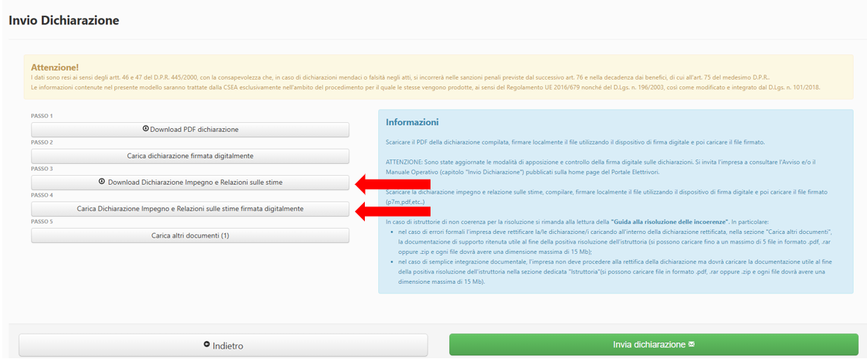

Al termine del primo anno di attività, sulla base di dati certificati, la CSEA effettua una verifica ex post per accertare l’ammissibilità dell’impresa e il rispetto dei limiti di contribuzione di cui alla Delibera 619/2023/R/eel e s.m.i.
Ai fini della corretta compilazione della dichiarazione e nell’ipotesi in cui nel corso dello svolgimento di tale attività sorgano ulteriori e specifici dubbi, si invita l’Utente a consultare il “Manuale Utente Art.3 D.L. 131/2023” per l’annualità 2026 e le FAQ che la CSEA rende disponibili sulla pagina di accesso al Portale Energivori.
Si ricorda che il sistema telematico consente l’invio della dichiarazione alla CSEA solo alle imprese che soddisfano i requisiti di cui all’art.3 del decreto-legge n. 131/2023, nonché quelli previsti dalla deliberazione dell’Autorità 619/2023/R/eel, come successivamente modificata; qualora infatti i dati inseriti non risultino conformi ai requisiti indicati dalla normativa di riferimento, non sarà possibile effettuare l’invio.
Inoltre, si rammenta che ai sensi dell’art. 10 della Delibera 619/2023/R/eel e s.m.i., a partire dalla dichiarazione elettrivori anno di competenza 2025, per tutte le imprese che presentano la richiesta di ammissione ai benefici, sia durante l’apertura ordinaria del portale che durante la sessione suppletiva, sarà applicato un contributo in quota fissa a copertura delle spese di gestione sostenute dalla CSEA. Il contributo è fisso per anno di competenza, ma variabile di anno in anno. Per le dichiarazioni anno di competenza 2026 è stato fissato dall’ARERA pari a:
- 50 € per le imprese che presentano la dichiarazione nella sessione di apertura ordinaria;
- 300 € per le imprese che presentano la dichiarazione nella sessione di apertura suppletiva.

Il pagamento di tale contributo è condizione necessaria per l’inserimento dell’impresa in elenco e non è in alcun caso rimborsabile.

Le imprese potranno scaricare il relativo avviso di pagamento nella sezione “Contribuzione” del portale.

In caso di accertamento di pagamenti in misura non conforme, la mancata regolarizzazione, entro 60 giorni dalla ricezione della contestazione da parte della CSEA, comporta l’automatica decadenza della dichiarazione e la definitiva esclusione dall’elenco della relativa annualità di competenza.

